國立大里高級中學九十七學年度第二學期高二第一次期中考試 數學科試題(5-14班)自然組

班級___________ 姓名________________ 座號________ 命題教師:黃惟魯
計分規則:答對x格得分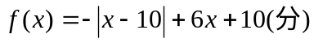
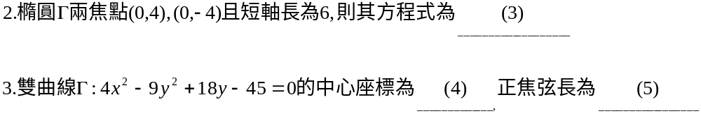

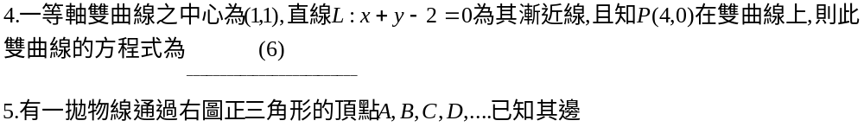
C D
B
A
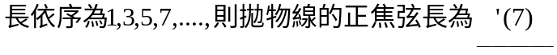

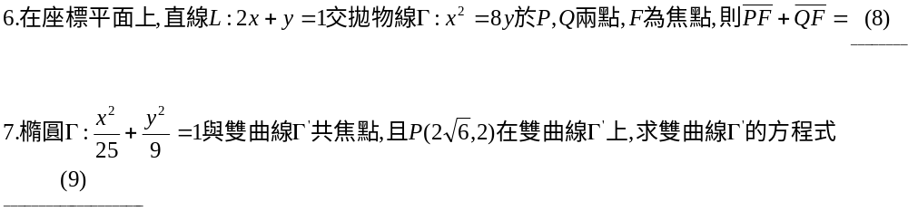

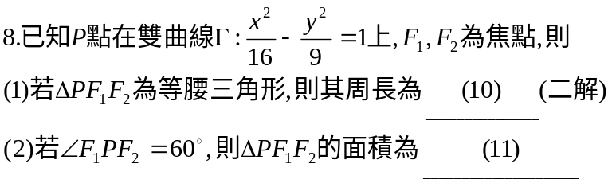
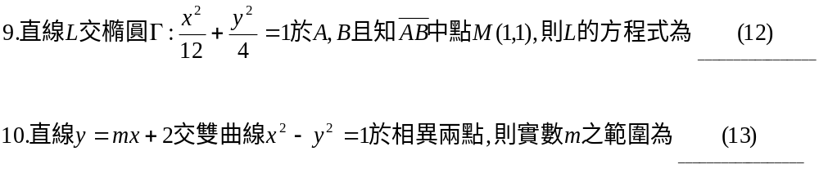

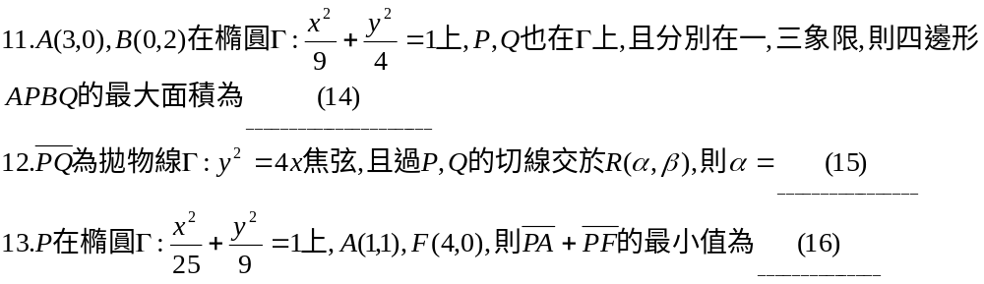

國立大里高級中學九十七學年度第二學期高二第一次期中考試 數學科試題答案卷(5-14班)

班級___________ 姓名________________ 座號________ 命題教師:黃惟魯
計分規則:答對x格得分
(1)__________________________ (2)________________________

(3)__________________________ (4)________________________

(5)__________________________ (6)________________________

(7)__________________________ (8)_________________________

(9)__________________________ (10)________________________

(11)__________________________ (12)________________________

(13)__________________________ (14)________________________

(15)__________________________ (16)________________________

